# **Java Avanzado Programación Funcional**

## **Introducción**

Lambda expresión tiene unos parámetros de entrada y un valor devuelto, por ejemplo:

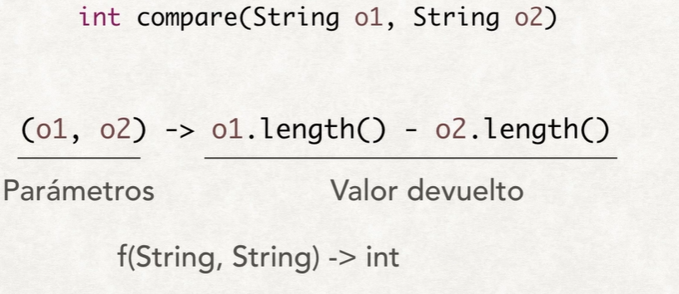

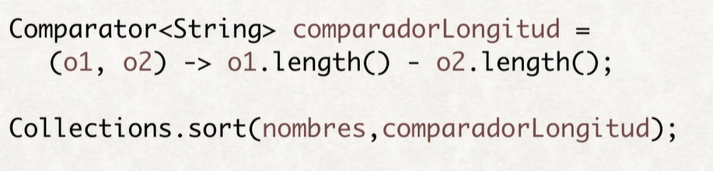

Las lambdas expressions permite evitar la encapsulación del comparator en una nueva clase.

Este código puedo optimizarlo aún más utilizando la lambda expresión directamente como parámetro del Collections.sort:



También en la versión 8 de Java se han ampliado los tipos del JDK que ya conocemos para sacar ventaja de las lambdas expresión, por ejemplo, podemos utilizar nuevos métodos y referenciar métodos ya existentes de una clase:

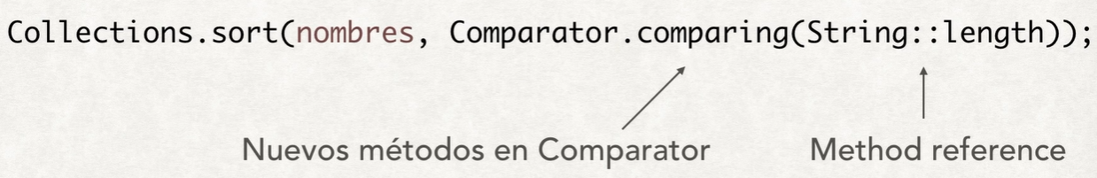

Como resultado veremos la diferencia de cómo se haría la comparación en Java sin lambda expressions y Java 8 con lambda expressions:

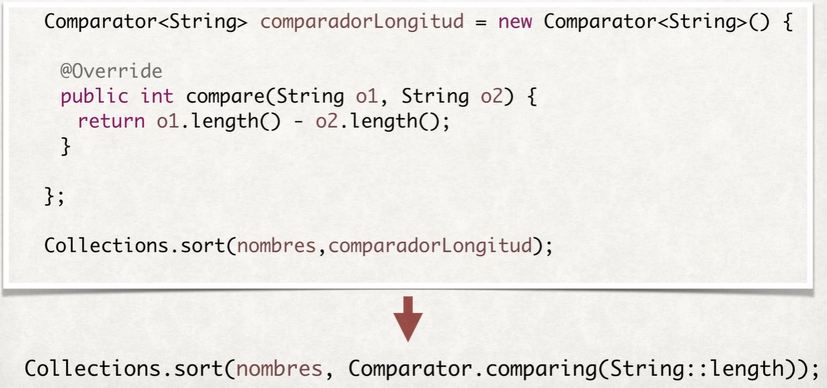

Con Java 8 logramos mejorar nuestro código haciéndolo más compacto, expresivo y reutilizable.

## **Interfaces**

### **Default Methods**

Es una de las novedades introducidas en Java 8, recordando la definición de interface es aquella que permite definir que aspectos tendrán un conjunto de clases de nuestra aplicación sin definir su comportamiento exacto.

Las mismas son implementadas por distintas clases que dan una implementación especifica el método correspondiente.

Por ejemplo:

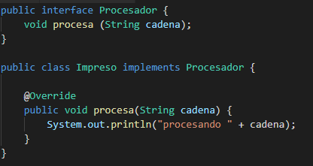

* Antes de Java 8 las interfaces no podían disponer de ninguna implementación de métodos.
* A partir de java 8 podemos implementar métodos default en las interfaces, lo cuál es útil debido al limitante de Java de no proveer herencia múltiple y para definir un comportamiento común para varios clientes de una API.

Por ejemplo, tenemos varios clientes que utilizan la interface procesa en un bucle for, por lo que cada vez que esta necesidad aparece, se repite el mismo código, por lo que quisiéramos que el cliente llame a procesa con un array de cadenas y que la lógica se defina dentro de dicho método:

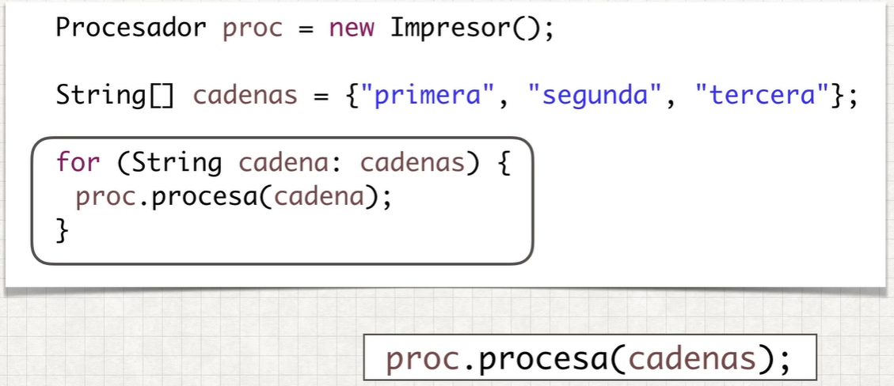

Una forma clásica de hacerlo es añadir el método que queremos en la interface, pero esto nos genera un problema de que el mismo deberá ser implementado en todas las clases que implementen la interface.

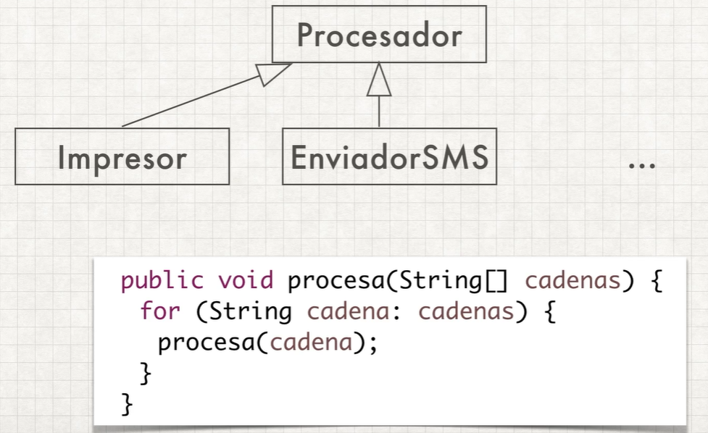

Si hay muchas clases que implementan la interface, cada una de ellas deberá implementar el método procesa(String[] cadenas) y su lógica siempre será idéntica, recorrer el array y ejecutar el método procesa de un solo String, el cuál si es peculiar a cada una de las implementaciones diferentes.

**¿Por qué debe cada subclase implementar esta versión del método procesa con un array de String?**

* Antes de Java 8, esta situación se resolvía con clases abstractas que permiten combinar métodos con implementación, con los llamado métodos abstractos, pero como hemos mencionado utilizar clases abstractas no es tan conveniente como utilizar interfaces.
* En Java 8 se han introducido los **default methods** añadiendo la palabra clave default a un método podemos proporcionar en la misma interface una implementación por defecto a un método:

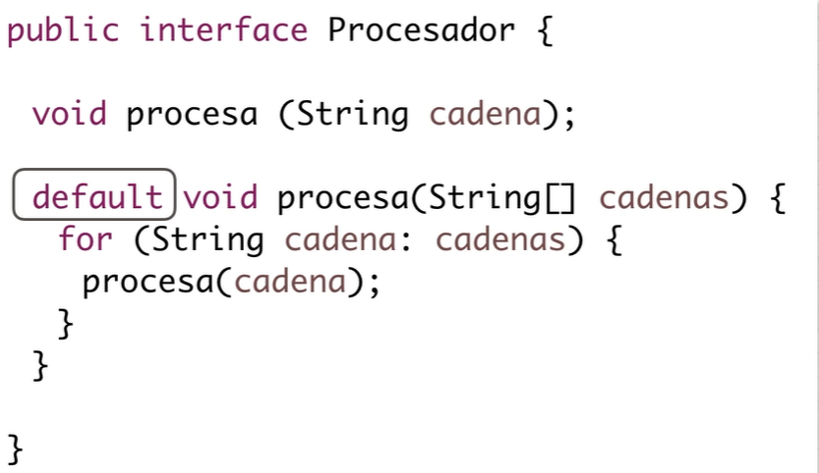

Este método puede ser sobrescrito por cualquier clase que implementa la interface si así se considera necesario.

Por otra parte, tampoco hay ninguna limitación en usar desde los default methods métodos que no están implementados en la interface.

Gracias a los default methods las clases que implementen dicha interface solo deberán implementar los métodos abstractos a la misma, es decir los que son particulares para cada implementación, no debe implementar los métodos para los cuales la interface ya tiene toda la información para complementarlos.

De esta forma el cliente puede usar indistintamente los métodos procesa con un String o con un String[].

#### **Características**

* Una interface puede tener cualquier número de métodos default.
* Las clases que implementa la interface puede sobre-escribir los métodos default.
* Si una clase implementa dos interfaces y recibe dos métodos default con la misma forma, es obligatorio sobrescribir el método.

### **Static Methods**

Otro de los cambios introducidos en las interfaces en Java 8 es permitir la definición de métodos estáticos, los cuáles eran exclusivos de las clases.

Este cambio permite introducir implementación en la definición de una interface, como en las clases los métodos estáticos no pueden referenciar a ningún método o variable no estáticos, sirven para proporcionar funcionalidad que no depende sobre que instancia se ejecuta el método.

Un ejemplo podría ser una interface que sirve para obtener traducciones de mensajes a partir de una clave y del Local al queremos traducirlo.

Para hacer más prácticas la interface podemos añadir un método que obtuviese el Locale por defecto del entorno sobre el que se ejecuta la aplicación:

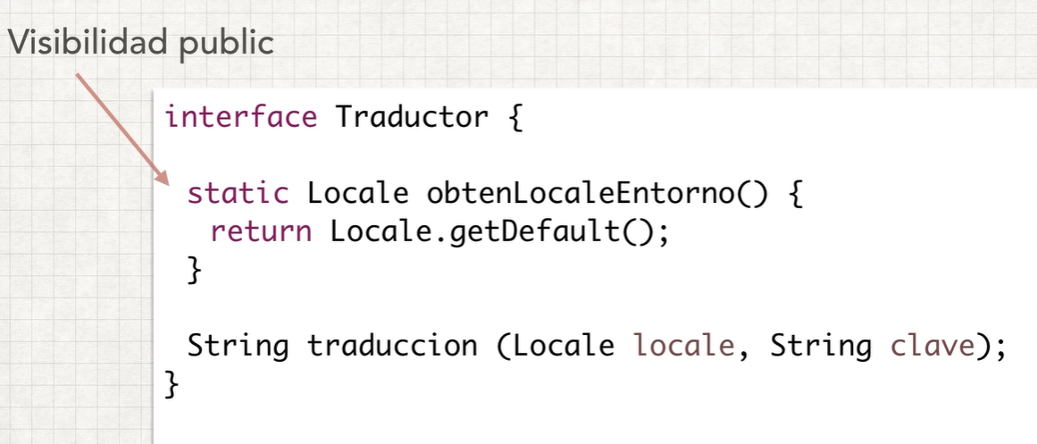

En versiones anteriores a Java 8 antes de poder incluir métodos static en las interfaces se debía resolver de una manera no muy elegante.

Por ejemplo, el diseño del framework Collection, el cuál esta liderado por la interfaz Collection que describe que métodos serán comunes a todas la estructuras de datos que la implementen. A partir de esta se van definiendo subinterfaces más especificas y después numerosas implementaciones con distintas características.

Este framework además dispone de distintos métodos de utilidades generales no específicos a ninguna instancia, al no poder incluir estos métodos en la interface Collection, se crea una clase Collections y se ubican allí estos métodos. Collections dispone de un amplio catalogo de métodos estáticos como por ejemplo el método sort que sirve para ordenar una lista de elementos.

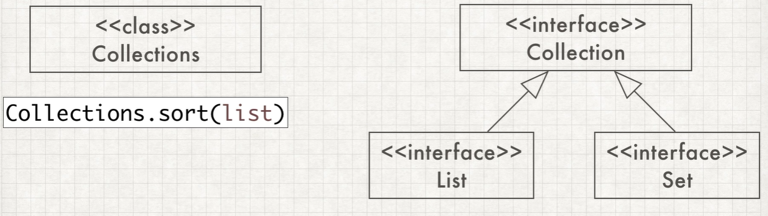

**Estos tipos de construcciones con los métodos estáticos en las interfaces ya no son necesarios.**

### **@FunctionalInterface**

Hasta ahora hemos visto que a partir de java 8 podemos tener los nuevos métodos static, los métodos default y los métodos abstractos, es decir los que necesitan implementación:

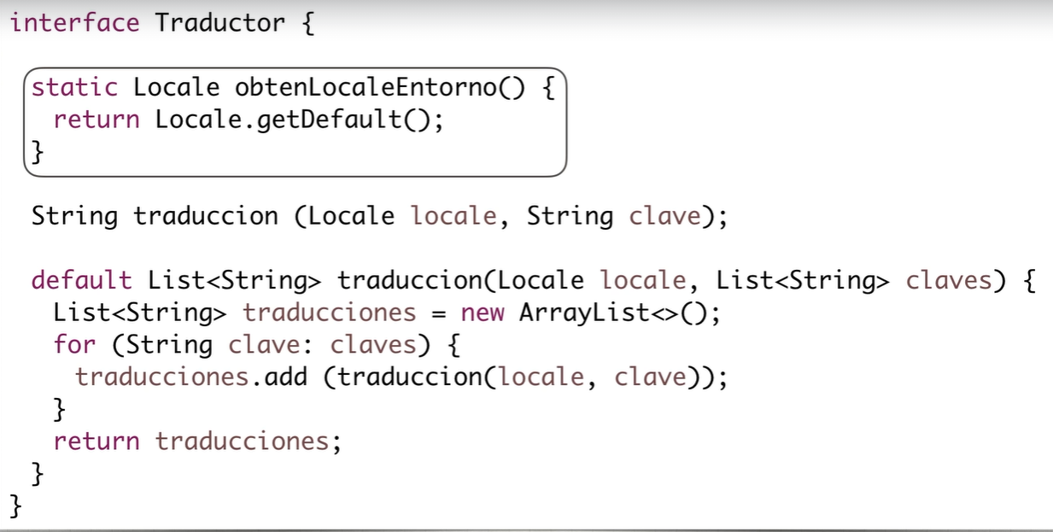

Una interface puede tener cualquier número de métodos static, abstract y default.

Para el tema que estamos por ver nos interesan las interfaces que poseen solo 1 método abstract, y cualquier cantidad de static y default.

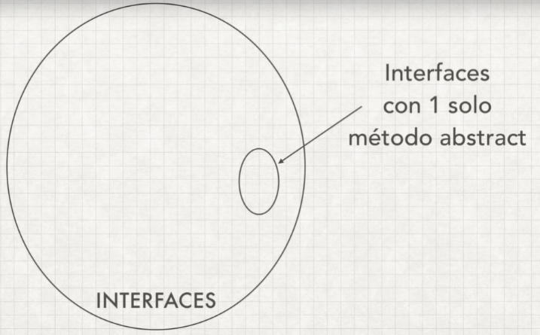Estas interfaces ya tenían una presencia muy importante en las versiones anteriores de Java, tradicionalmente conocidas como **S**ingle **A**bstract **M**ethod (SAM). Algunas de ellas:

* Callable y Runnable para trabajar con Threads.
* ActionListener: para trabajar con interfaces gráficas.
* Comparator

A partir de Java 8 utilizaremos otro termino para referirnos a estas interfaces: **Functional Interface**, por lo tanto, una interface es una Functional Interface cuando el número de métodos abstractos que posee es exactamente uno.

En vista del rol importante que jugaran las functional interface en las lambda se ha añadido una notación explícitamente para ellas: **@FunctionalInterface**.

Esta notación es reconocida por el compilador y actúa de validador para este tipo de interfaces.

Ejemplos:

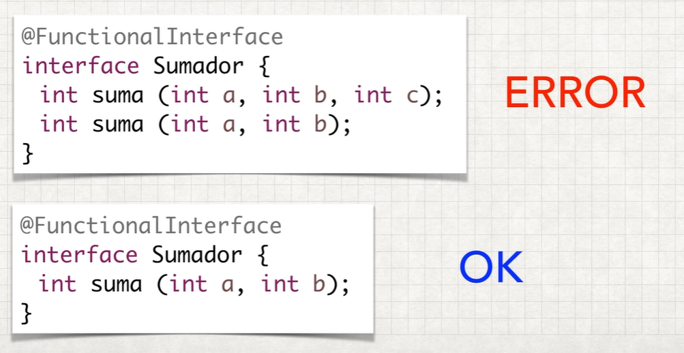

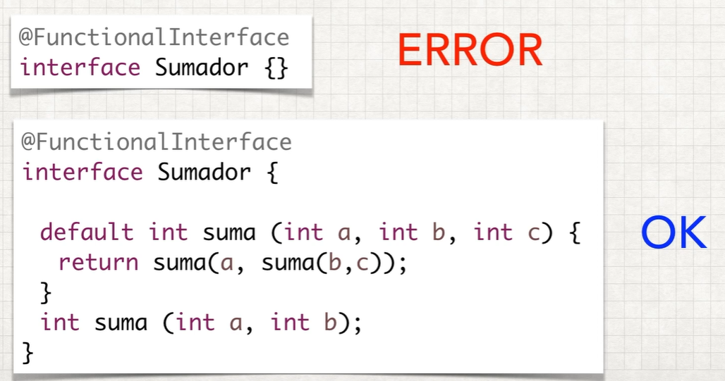

Es importante no confundir los conceptos **Functional Interface** con la annotation **@FunctionalInterface**.

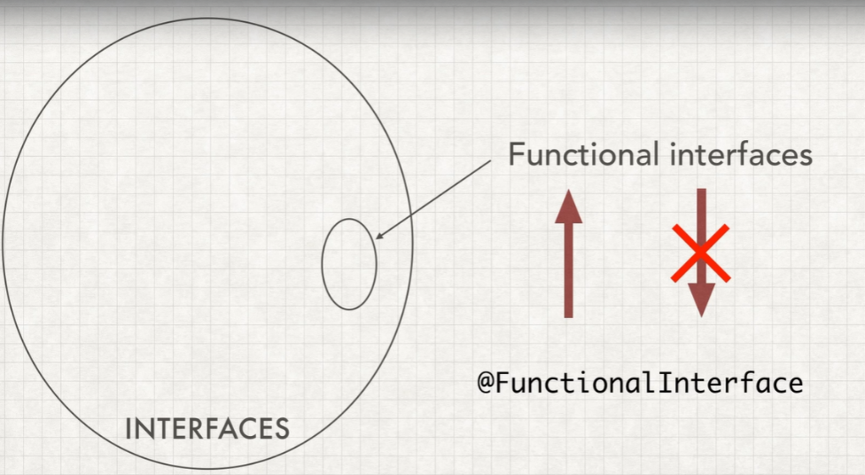Las funcional interface son el subconjunto de interfaces con un método abstract, mientras que las interfaces @FunctionalInterface son las interfaces con esta anotación en virtud de la cuál el compilador comprueba que sean interfaces funcionales.

Todos las @FunctionalInterface son Functional Interfaces, pero la inversa no es necesariamente cierta. Las @FunctionalInterface forman un subconjunto de las Functional Interfaces.

## **Lambda**

### **Tipos de Lambda**

En esta sección veremos como ve Java las expresiones lambda, es decir que papel ocupan las expresiones lambdas en el sistema de tipos de Java.

La sintaxis de la parte derecha de la asignación representa la principal novedad de Java 8, es una expresión que representa una determinada operación sobre unos parámetros y que produce un resultado.

Ahora la cuestión a resolver es **¿Cómo han encajado las lambdas en Java?**

La siguiente expresión representa una operación, lo más parecido que tenemos en Java a una operación es un método, pero no podemos tener una expresión en Java que nos devuelva un método.

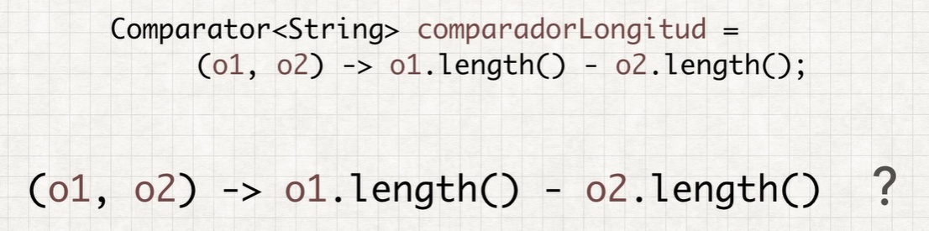

En Java tenemos valores primitivos y referencias a objetos. Los métodos formar parte de un tipo. Ahora nuestra duda es a resolver es ¿cómo encajan los lambdas en este mapa?

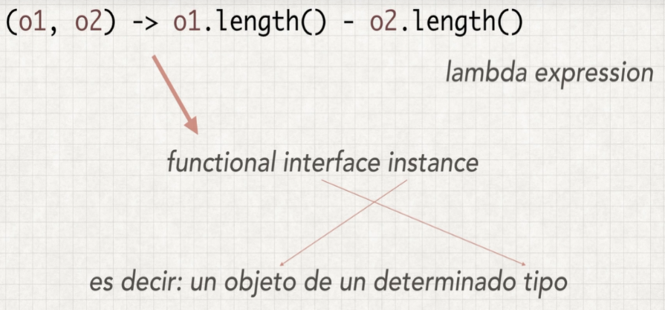La expresión anterior recibe el nombre de **lambda expression**, el término lambda proviene de la familia de los lenguajes funcionales y estos a su vez lo toman de una rama de las matemáticas. Una expresión es un elemento de un programa que una vez evaluado produce un resultado, así que la lambda expression anterior produce un resultado, el cuál debe ser asumible por Java.

Si vamos a la documentación de Java veremos **que el resultado de una lambda expression es una functional interface instance**, es decir un objeto de un determinado tipo de interfaz funcional.

**Aunque una expression lambda tenga la apariencia de método o de operación su resultado es una instancia de un determinado tipo, encaja por lo tanto en el sistema de tipos de Java.**

Una vez entendido este concepto debemos explicar como se corresponde la expresión lambda con la definición de la interfaz funcional.

Hemos visto que la expresión lambda especifica una operación, esta operación es la implementación del único método abstract que por definición tiene una functional interface.

Ejemplo:

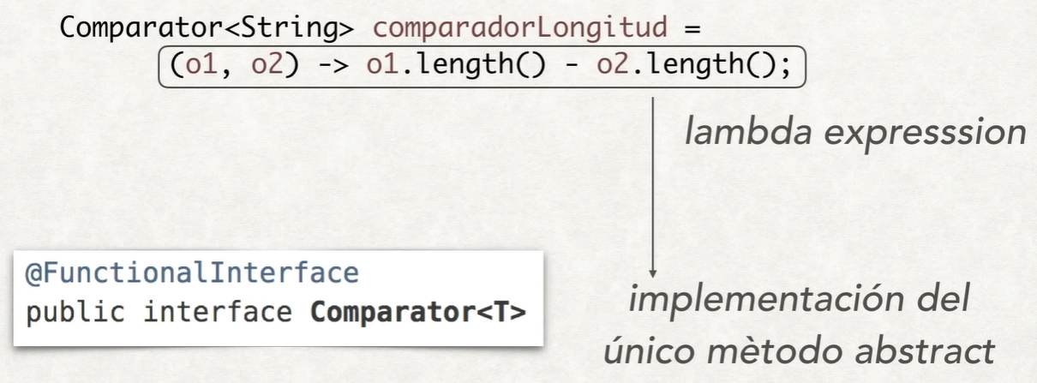

En este caso Comparator es efectivamente una functional interface existente desde la versión 1.2 de Java y modificada para incluir en su definición la annotations de @FunctionalInterface en las versiones de Java 8 en adelante.

Para ver que la lambda expression sirve como implementación del método abstract de Comparator vayamos a su definición:

La interface Comparator, incluye el método abstracto compare, cuya firma indica que se requieren dos parámetros del tipo genérico T y se produce un resultado entero.

La lambda expresión tiene precisamente esta estructura requerida:

* La parte izquierda de la expresión indica los parámetros que recibe lambda.
* La parte derecha produce un resultado del tipo entero requerido.

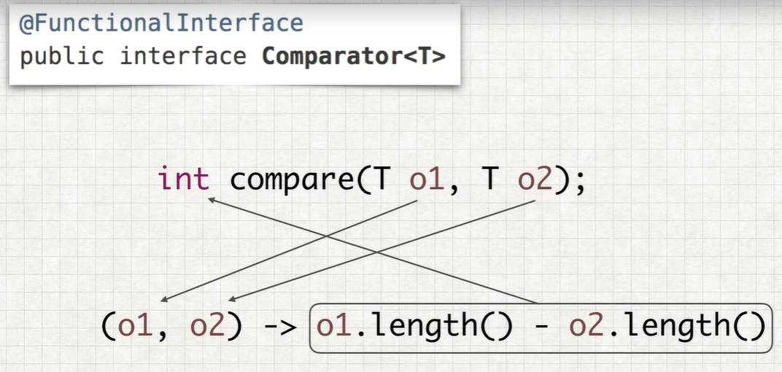

Conceptualmente el proceso de valuar la sentencia que contiene la lambda expresión sería similar a construir un nuevo tipo que implementa la interfaz funcional requerida.

En el caso del ejemplo un Comparator de String, utilizar la lambda expression como implementación del método abstract de la interfaz, es decir del método compare, siendo T un String.

Y finalmente construir un objeto del este tipo recién creado como resultado de la expresión y asignarlo a la variable, en esta caso comparadorLongitud.

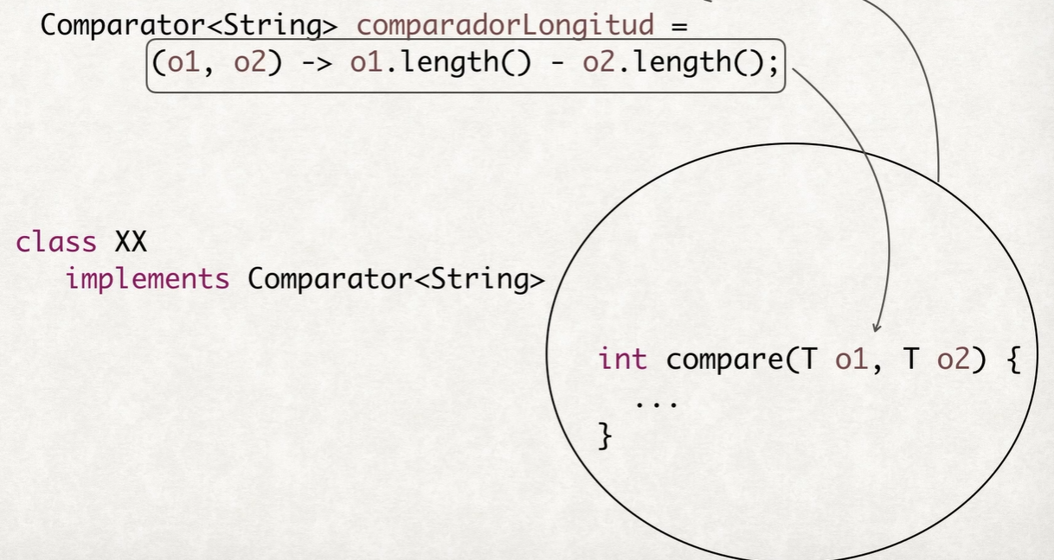

### **Lambda Expressions**

La definición general de la estructura de las Lambda Expression es:

**LambdaParameters -> LambdaBody**

Esta expresión debe corresponderse con el método abstracto que implementa:

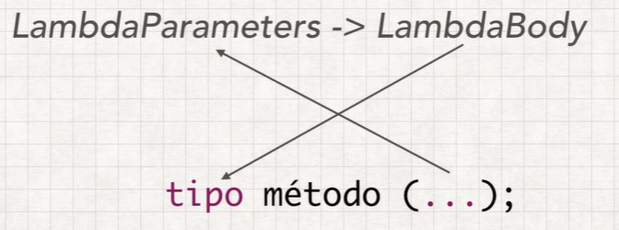

Desglosemos un poco como se componen estas expresiones lambdas:

**LambdaParameters:** lista de parámetros separados por comas (“,”) y entre paréntesis

* Los paréntesis son opcionales si solo hay un parámetro, en cualquier otro caso 0 o + de 1 parámetro los paréntesis son obligatorios.
* A diferencia de la declaración de un método, no es necesario especificar el tipo de los parámetros, el compilador va a inferir su tipo a partir del destino de la lambda expression.

**LambdaBody:** admite 2 formas diferentes:

* Expresión simple
* Bloque de sentencias:
  + Entre llaves.
  + Necesitan incluir el return.

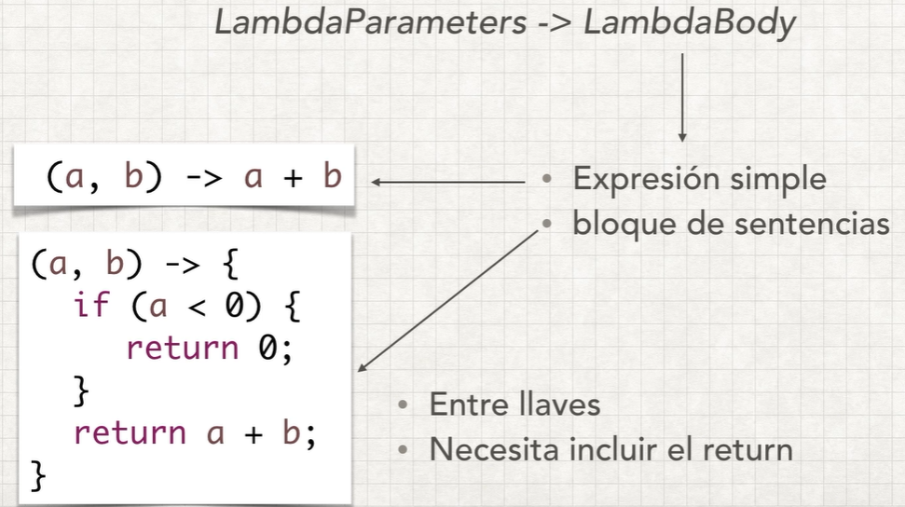

#### **Ejemplo de Lambda expressions**

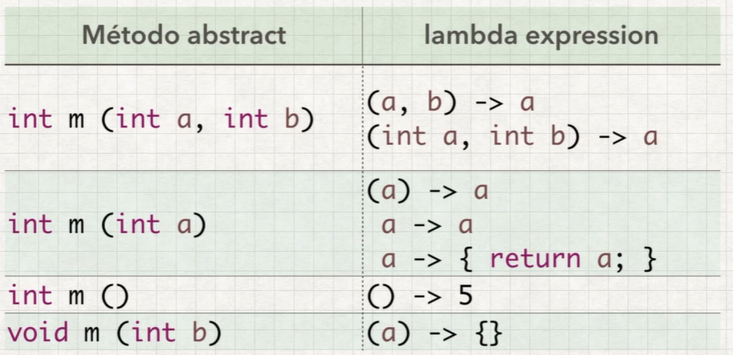

Analizando un poco los ejemplos podemos observar lo siguiente:

1. Tenemos dos formas de expresar la expresión lambda ya que los tipos de datos en los parámetros de Lambda son opcionales.
2. Si tenemos un solo parámetro el uso de los paréntesis es opcional, también se puede usar un bloque de expresiones en el cuerpo del Lambda, en dicho caso debemos incluir el return. Las 3 expresiones son equivalentes.
3. Representa una expresión lambda sin parámetros y que devuelve siempre el valor 5.
4. La expresión lambda no devuelve ningún valor, en este caso no podemos utilizar como el cuerpo del lambda una expresión simple, ya que esta siempre devuelve un valor.

## **Functional interfaces**

### **java.util.function**

En la versión 8 del JDK se han añadido un conjunto de interfaces funcionales de uso general, que se han añadido en el package java.util.functions:

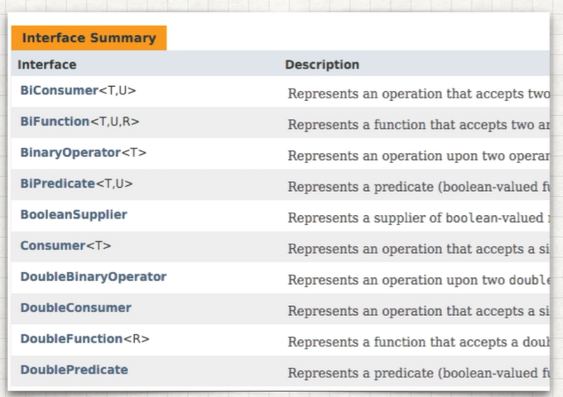

#### **Interface Function<T,R>**

Una función muy general es aquella que acepta un tipo de un objeto y devuelve otro, es decir una función de un conjunto a otro. Este tipo esta representado por una interfaz funcional **Función<T,R>**, con los tipos genéricos T representando el dominio de la función, los valores que acepta y R el recorrido, es decir el tipo de resultado que produce.

El método abstracto para implementar es apply.

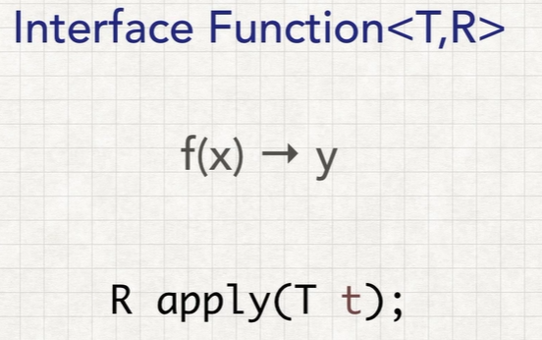

Un ejemplo sería devolver el tipo de la persona que se pasa como parámetro:



Para las funciones también existen variantes cuando o bien el tipo de dominio T o el tipo de recorrido R o los dos son primitivos.

* En caso de que el dominio sea primitivo el nombre de la función es el nombre del tipo primitivo seguido de la palabra Function, por ejemplo: **IntFuction<R>**
* En caso de que el recorrido sea primitivo el nombre de la función es el texto To seguido del tipo primitivo y Function, por ejemplo: **ToLongFuction<T>**
* En caso de que tanto dominio como recorrido sean primitivos, el nombre es el tipo de dominio seguido de To, el tipo del recorrido y la palabra Function, por ejemplo: **DoubleToIntFunction**.

#### **Composiciones con Function**

Funciones sencillas se pueden combinar para construir funciones más complejas.

Function ofrece 2 posibilidades para componer funciones:

* El método **andThen** que crea una función añadiendo a una existente otra que debe realizarse posteriormente, por ejemplo:

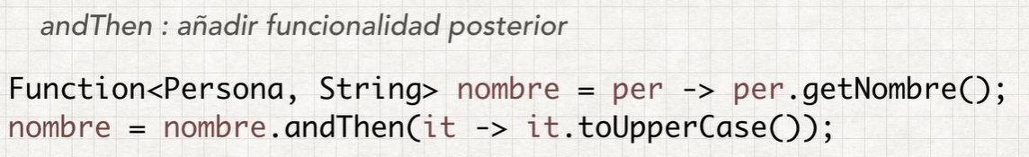

Nombre en primer lugar es una función que devuelve el nombre de una persona, pero en la segunda asignación es una función que sobre un nombre devuelve el mismo en UpperCase

* **Compose:** añade funcionalidad anterior, se ejecuta primero la funcionalidad expresada en el parámetro y después la de la propia función, por ejemplo:

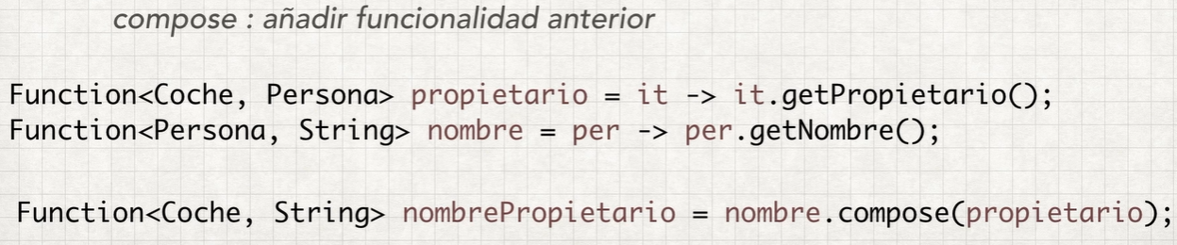

Si propietario obtiene el propietario de un coche y nombre el nombre de una persona, nombre.compose(propietario) obtiene el nombre del propietario de un coche, primero se ejecuta propietario y después nombre.

#### **Interface UnaryOperator<T,R>**

Un operador es un caso particular de Function donde el tipo del dominio es igual al tipo del recorrido, para estos casos existe el tipo **UnaryOperator<T>**.

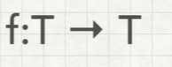

Cómo solo podemos usar como genéricos tipos no primitivos hay una serie de tipos con forma de operador que trabajan con tipos primitivos:

* **IntUnaryOperator**
* **LongUnaryOperator**
* **DoubleUnaryOperator**

#### **Interface Consumer<T>**

Otra variación es cuando no existe o bien dominio o recorrido, un **Consumer<T>** representa una operación que representa un parámetro, pero no produce ningún resultado.

Un ejemplo sería una función que imprime por consola el valor pasado como parámetro:



#### **Interface Supplier<T>**

Un supplier inverso al consumer es una operación que sin ningún parámetro produce un valor, por ejemplo, un generador de números aleatorios:



#### **Interface Predicate<T>**

Un predicado es un tipo específico de Function muy frecuente en nuestros programas.

Se puede utilizar para determinar si el resultado de evaluar un objeto es verdadero o falso.

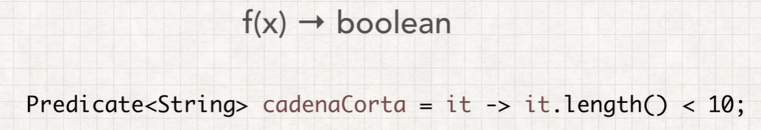

En el ejemplo se usa para identificar que las cadenas cortas son cadenas de menos de 10 caracteres.

Hay variantes para el caso de predicados para tipos primitivos:

* **IntPredicate**
* **LongPredicate**
* **DoublePredicate**

#### **Binary \***

Se utiliza el prefijo BI o Binary cuando se duplica el número de parámetros, aplicado a los tipos que ya hemos visto produce una multitud de interfaces funcionales nuevas, como por ejemplo las siguientes:

**BinaryOperator<T> f(t,t) -> t** : se aplica sobre 2 parametros y produce un resultado del mismo tipo que los parámetros.

**BiFunction<T,U,R>** **f(t,u) -> r** : mismo funcionamiento que interface Function<T,R> pero ahora con dos parámetros.

**BiPredicate<T,U> f(t,u) -> boolean** : variante para Predicate, pero en esta caso de 2 parametros.

**DoubleBinaryOperator f(double,double) -> double** : función de 2 doubles transformación a otro double.